今日动态
2024.2.29 星期四 小雨
- 来园情况
出勤：小四班今日出勤人数19人张德坤、娄丁逸、杨奕请假，请假的宝宝好好休息哦！
于籽欣、徐槿安、李秉臻、耿宸悦、陈铮、高婧夏、杨煜枫、刘奕泽、邹梓宁、陈彧、王木禾、丁一宸、张继宸、顾乐凡、周金妍、陈彦潼、陈吕安冉、芦洛希、刘景辰能自主入园，开开心心上幼儿园很棒哦！
- 集体活动
音乐《扶爷爷奶奶走路》
音乐《扶爷爷奶奶走路》是两段体结构的音乐，第一段音乐柔和、缓慢，表现爷爷奶奶走路的缓慢、不便的特点。第二段音乐节奏欢快、有力，表现小朋友走路的轻快活泼。本次活动主要通过音乐的强弱和节奏不同体现不同人物的形象。
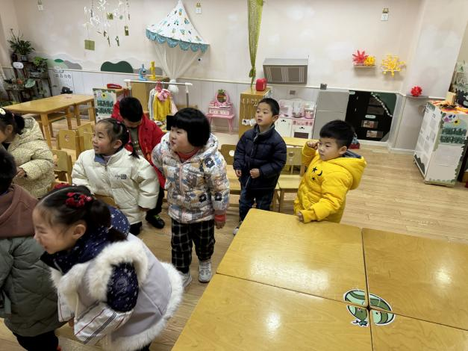 |  | 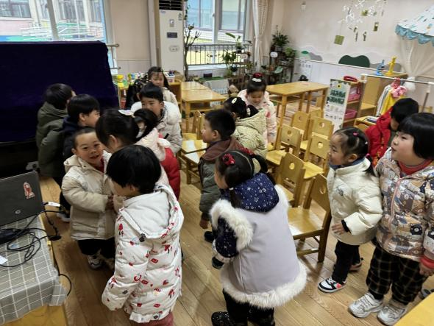
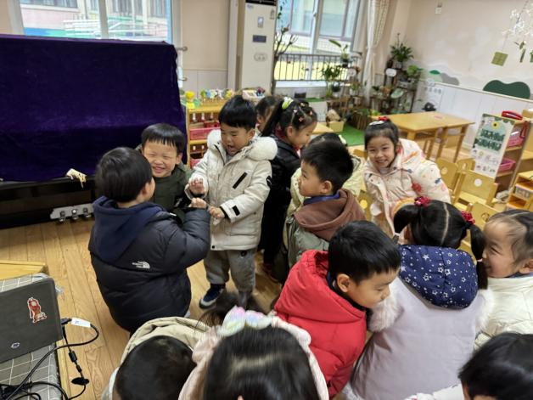 |  | 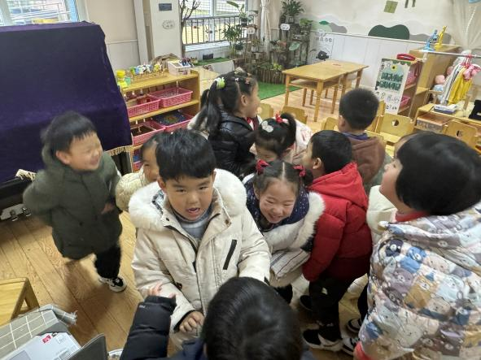
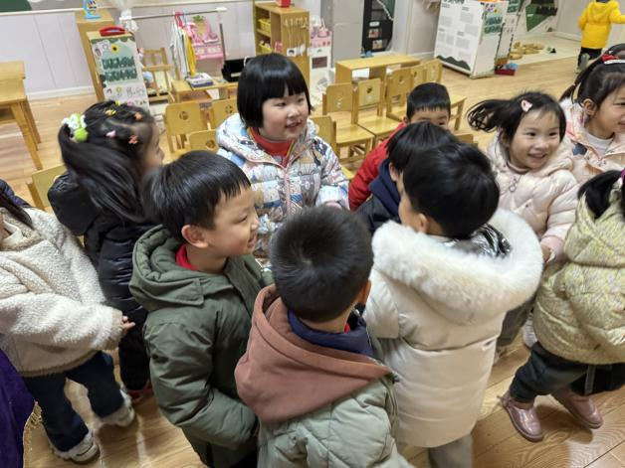 | 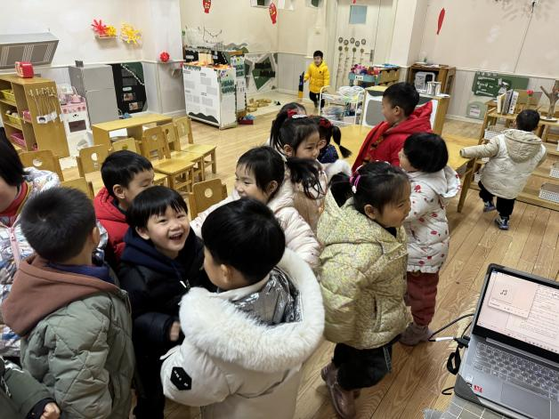
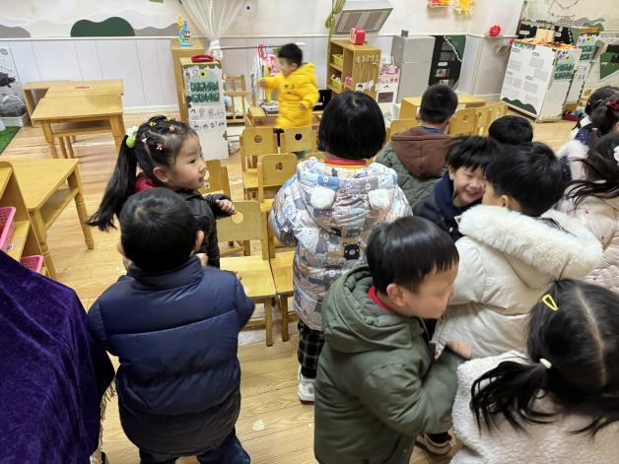 | 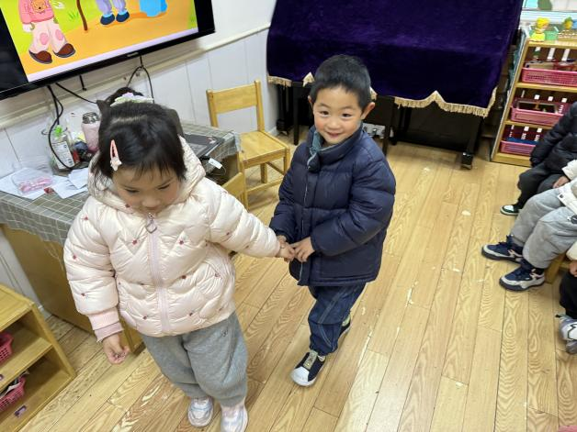
于籽欣、徐槿安、李秉臻、耿宸悦、陈铮、高婧夏、杨煜枫、刘奕泽、邹梓宁、陈彧、王木禾、丁一宸、张继宸、顾乐凡、周金妍、陈彦潼、陈吕安冉、芦洛希、刘景辰根据音乐节奏、强弱的变化，表现小朋友和爷爷奶奶走路姿势的不同，伴随音乐进行模仿，初步体验分角色进行表演的快乐。
三、生活活动
午餐情况：
主食：白米饭
菜：青菜炒海鲜菇、鹌鹑蛋茭白红烧肉
汤：鱼丸豆腐裙带菜汤
水果：草莓、香蕉
点心：芋奶汤
于籽欣、徐槿安、李秉臻、耿宸悦、陈铮、高婧夏、杨煜枫、刘奕泽、邹梓宁、陈彧、王木禾、丁一宸、张继宸、顾乐凡、周金妍、陈彦潼、陈吕安冉、芦洛希、刘景辰都能自主进食，其他宝宝要继续努力哦！慢慢学会吃完饭主动洗手漱口，擦嘴巴就更棒啦！
午睡情况：
于籽欣、徐槿安、李秉臻、耿宸悦、陈铮、高婧夏、杨煜枫、刘奕泽、邹梓宁、陈彧、王木禾、丁一宸、张继宸、顾乐凡、周金妍、陈彦潼、陈吕安冉、芦洛希、刘景辰都能午睡，很棒哦！希望各位宝宝继续保持，加油哦！

